Bac S 2018 - Asie http://labolycee.org
EXERCICE III – spécialité - Vitrage électrochrome (5 points)
La bibliothèque universitaire de La Rochelle possède une mezzanine avec une longue verrière permettant aux étudiants de lire en profitant d'un maximum de lumière.
Il y a peu, celle-ci était encore équipée d'un double vitrage standard. Cependant, par temps
ensoleillé, la mezzanine devenait inutilisable à cause d'une température trop élevée.
Un vitrage d'un nouveau type, appelé électrochrome, a été installé.

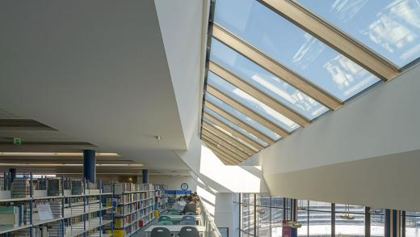

Photographie de la mezzanine de la bibliothèque : www.sageglass.com

Document 1 : verre et rayonnement solaire
Le facteur solaire g d'un vitrage exposé au rayonnement solaire, mesure sa contribution à
l'échauffement de la pièce.
Il est défini par :
Il est compris entre 0 et 1.
D'après : Le grand memento du vitrage (Saint-Gobain).

Document 2 : vitrage électrochrome
L'application d'une faible tension électrique permet de changer la teinte et donc
d'assombrir le vitrage qui reste néanmoins transparent. En inversant la polarité de la tension appliquée, le vitrage s'éclaircit.
Les vitrages électrochromes permettent donc de contrôler le facteur solaire g en fonction
de la luminosité et l'ensoleillement.
Document 3 : données sur la bibliothèque de La Rochelle
- L'énergie solaire incidente par unité de surface sur la verrière pour la totalité d'une journée du mois de juin est E_{surf} = 5,7 kWh.m⁻².
- La mezzanine est depuis peu équipée d'une verrière de 24 vitrages électrochromes ayant chacun pour dimensions 1,86 m × 1,00 m et de facteur solaire g = 0,14.
- L'énergie électrique consommée par l'ensemble du vitrage électrochrome en une journée de juin est équivalente à celle consommée par une ampoule de 60 W fonctionnant en continu pendant 24h.
- La capacité thermique totale, C_{t}, des matériaux (sol, murs, plafond) de la mezzanine, de l'air, du mobilier et des livres présents dans la mezzanine vaut 3,8.10⁷ J.K⁻¹.
- 1 Wh = 3600 J

Lors d'une journée ensoleillée du mois de juin, la température de la mezzanine pouvait atteindre θ_{max} = 36°C, lorsqu'elle était encore équipée de vitrages standards.

Questions préliminaires
- En été, est-il préférable de disposer de vitrages ayant un facteur solaire g faible ou élevé ? Justifier.
- On fait l'hypothèse que les échanges thermiques ne se font qu'à travers le vitrage et que la température θ_{i} à l'intérieur de la bibliothèque le matin est de 22°C.
Vérifier que l'énergie reçue en une journée du mois de juin par la mezzanine grâce au vitrage standard suite à l'exposition solaire directe est comprise entre 400 et 600 MJ.

Problème
Montrer que l'installation des vitrages électrochromes décrits dans les documents 2 et 3 a permis de limiter la température à 26°C dans la mezzanine.
L'analyse des données ainsi que la démarche suivie seront évaluées et nécessitent d'être correctement présentées. Les calculs numériques seront menés à leur terme avec rigueur.

